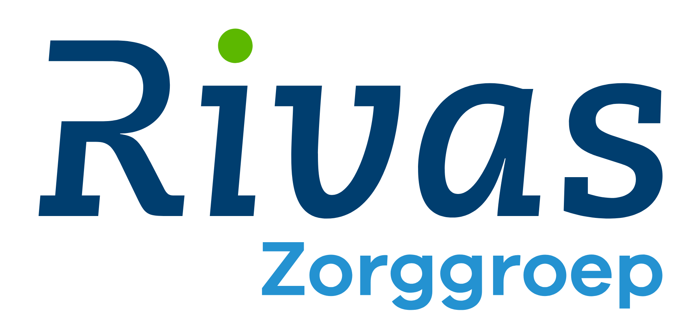

Voor informatie over deze kwitantie
Debiteurenadministratie Rivas Zorggroep
E-mail: factuurvragen@rivas.nl
Telefoon: +31183-643586 (0900–1600 uur)
BTW nr. NL 807456366B01
AGB code ziekenhuis 06/010848
Kwitantie voorschot urologie 2026
Patiënten sticker

IBAN nr (geen creditcard nr.) :_________________________________________

T.n.v. :_________________________________________

Afspraak datum :_________________________________________

Poli :_________________________________________

Voorschot voor behandeling bij urologie zijnde niet basisverzekering
- 17B343 sterilisatie man € 534,-
- 199908 toeslag narcose sterilisatie man € 496,-
- 17E793 hersteloperatie sterilisatie man € 5.077, -
- 199903 Sterilisatie man tijdens andere operatie € 500,-

Betaald : € _______
- Per pin
- Visa/Mastercard
- Contant : sealbagnummer………………

Naam patiënt : Naam medewerker :

stempel Rivas
_______________________ ________________________
Handtekening patiënt Handtekening medewerker

